Weiterentwicklung der Bildungsstandards in der Sekundarstufe I

in den Naturwissenschaften

Illustrierende Lernaufgabe für das Fach Physik

# Kurzbeschreibung

**Herausforderung Endlager**

Diese Aufgabe wurde von Fachexpertinnen und Fachexperten der Länder, überwiegend Lehrkräften, entwickelt. Die Aufgabenentwicklungsgruppe wurde von Wissenschaftlerinnen und Wissenschaftlern der Fachdidaktik Physik beraten. Das Institut zur Qualitätsentwicklung im Bildungswesen hat den Prozess koordiniert.

Zusammenfassung:

Die Lernenden erarbeiten unter Berücksichtigung ihres Vorwissens zum Strahlenschutz Kriterien für die Auswahl eines Endlagerstandortes, setzen sich mit den im Standortauswahlgesetz vorgegebenen Möglichkeiten auseinander und bewerten die Eignung von Standorten. Außerdem betrachten die Lernenden das Problem des Transportes radioaktiven Materials unter der Berücksichtigung fachlicher, ökonomischer, ökologischer und sozialer Aspekte.

|  |  |
| --- | --- |
| **Kompetenzbereiche und relevante Standards** | **Bewertungskompetenz**  *Die Lernenden …*  B 1.2formulieren relevante Kriterien für den Bewertungsprozess.  **B 2.2 treffen begründete Entscheidungen unter Berücksichtigung fachlicher und überfachlicher Kriterien.**  **Kommunikationskompetenz**  *Die Lernenden …*  K 1.1recherchieren zu physikalischen Sachverhalten zielgerichtet in analogen und digitalen Medien und wählen für ihre Zwecke passende Quellen aus.  K 1.5entnehmen unter Berücksichtigung ihres Vorwissens aus Beobachtungen, Darstellungen und Texten relevante Informationen und geben diese in passender Struktur und angemessener Alltags- oder Fachsprache wieder.  K 2.2wählen ziel-, sach- und adressatengerecht geeignete Schwerpunkte für die Inhalte von Präsentationen, Diskussionen oder anderen Kommunikationsformen aus. |
| **Basiskonzepte** | Ursache und Wirkung, Modelle und Vorhersagen |
| **konkrete Inhalte** | * Maßnahmen zum Strahlenschutz * Standortauswahlgesetz * Querschnittsthema: Bildung für nachhaltige Entwicklung |
| **Materialien** | M 1 – Karte der Gesteinsvorkommen in Deutschland  M 2 – Karte einer Endlagersuche |
| **Abschluss** | Mittlerer Schulabschluss (MSA) |
| **Jahrgangsstufe** | 10 |
| **Lernvoraussetzungen** | * unterscheiden die Strahlenarten im Hinblick auf Reichweite und Möglichkeiten der Abschirmung * formulieren situationsgerecht Maßnahmen zum Strahlenschutz |
| **Bearbeitungszeit** | 120 Minuten |
| **Hilfsmittel** | Atlas |
| **Differenzierungsmöglichkeit** | Zusätzliche Hilfen (vorgegliederte Tabelle, Ergänzungen auf den Karten) |
| **fachpraktischer Anteil** | ja  nein |

# Aufgabe

Teilaufgabe 1: Die Suche nach dem Endlager

* 1. Die Suche nach einem Standort für die Errichtung eines Endlagers gestaltet sich langwierig und schwierig, daher ist deine Unterstützung gefragt! In Deutschland kommen laut Standortauswahlgesetz (2023, §23, Abs. 1) für die Endlagerung die Wirtsgesteine Steinsalz, Tongestein und Kristallingestein in Betracht. Recherchiere folgende Eigenschaften dieser Materialien und schreibe sie tabellarisch auf:
* Stabilität gegenüber mechanischer Einwirkung,
* Verhalten bei Temperaturveränderungen,
* Wasserlöslichkeit,
* Durchlässigkeit für Wasser.
  1. Formuliere im Hinblick auf den Strahlenschutz Kriterien, denen ein Endlager genügen sollte. Orientiere dich an den fünf „A“s:
* Abstand,
* Abschirmen,
* Aufenthalt begrenzen,
* Abschalten,
* Aufnahme verhindern.

Nutze deine Tabelle aus Teilaufgabe 1.1. Ergänze auch Aspekte, die über den Strahlenschutz hinausgehen (z. B. wirtschaftliche, soziale, …).

* 1. In Material 1 ist dargestellt, wo die drei Gesteinsarten in Deutschland vorkommen. Ergänze die Karte um weitere Informationen, die für deine formulierten Kriterien eine Rolle spielen. Nimm einen Atlas zur Hilfe!
  2. Entscheide dich für einen Ort auf der Karte, der deiner Meinung nach für einen Endlagerstandort in Frage kommt. Begründe, warum dieser Ort deine Kriterien (größtenteils) erfüllt und gib an, welche Aspekte du besonders gewichtest.

Teilaufgabe 2: Der Weg ins Endlager

* 1. Die fiktive Republik Meitnerien hat unter Berücksichtigung aller Kriterien ein geeignetes Endlager gefunden. Nachbarland von Meitnerien ist Hahnistan. Dessen Gebiet wird auf dem Festland begrenzt von zwei Flüssen und ist dort umgeben von der Republik Meitnerien. Auf dem Meer gehört eine Zone von 12 Seemeilen (ca. 22 km) vor der Küste zum jeweils angrenzenden Staatsgebiet. Jenseits der 12 Seemeilen hinaus befinden sich internationale und damit frei befahrbare Gewässer.

Du bist unabhängige Sicherheitsbeauftragte / unabhängiger Sicherheitsbeauftragter.

1. Gib anhand der Karte Material 2 mindestens drei verschiedene Routen an, wie der radioaktive Müll vom Kernkraftwerk ins Endlager transportiert werden kann.
2. Erläutere für jede der drei Möglichkeiten die Vor- und Nachteile aus Sicht des Strahlenschutzes. Gehe dabei auch auf ökonomische und ökologische Aspekte ein.

c) Entscheide dich begründet für eine deiner drei Routen.

* 1. Der Präsidentin Lise von Meitnerien erscheint ein Weg über Land durch Hahnistan am günstigsten. Verfasse aus ihrer Sicht einen Brief an den Kaiser Otto von Hahnistan, in dem du ihn davon überzeugst, dass diese Option für sein Land ökologisch, ökonomisch und sozial von Vorteil ist.
  2. Kaiser Otto stellt in einem Antwortbrief die Frage, warum der radioaktive Müll nicht einfach ins Weltall geschossen wird. Überlege als unabhängige Sicherheitsbeauftragte / unabhängiger Sicherheitsbeauftragter, welche ökonomischen und ökologischen Vor- und Nachteile die Methode hat und bewerte, ob diese Lösung geeignet ist.

# Material für Lernende

Material 1

**Karte der Gesteinsvorkommen in Deutschland**

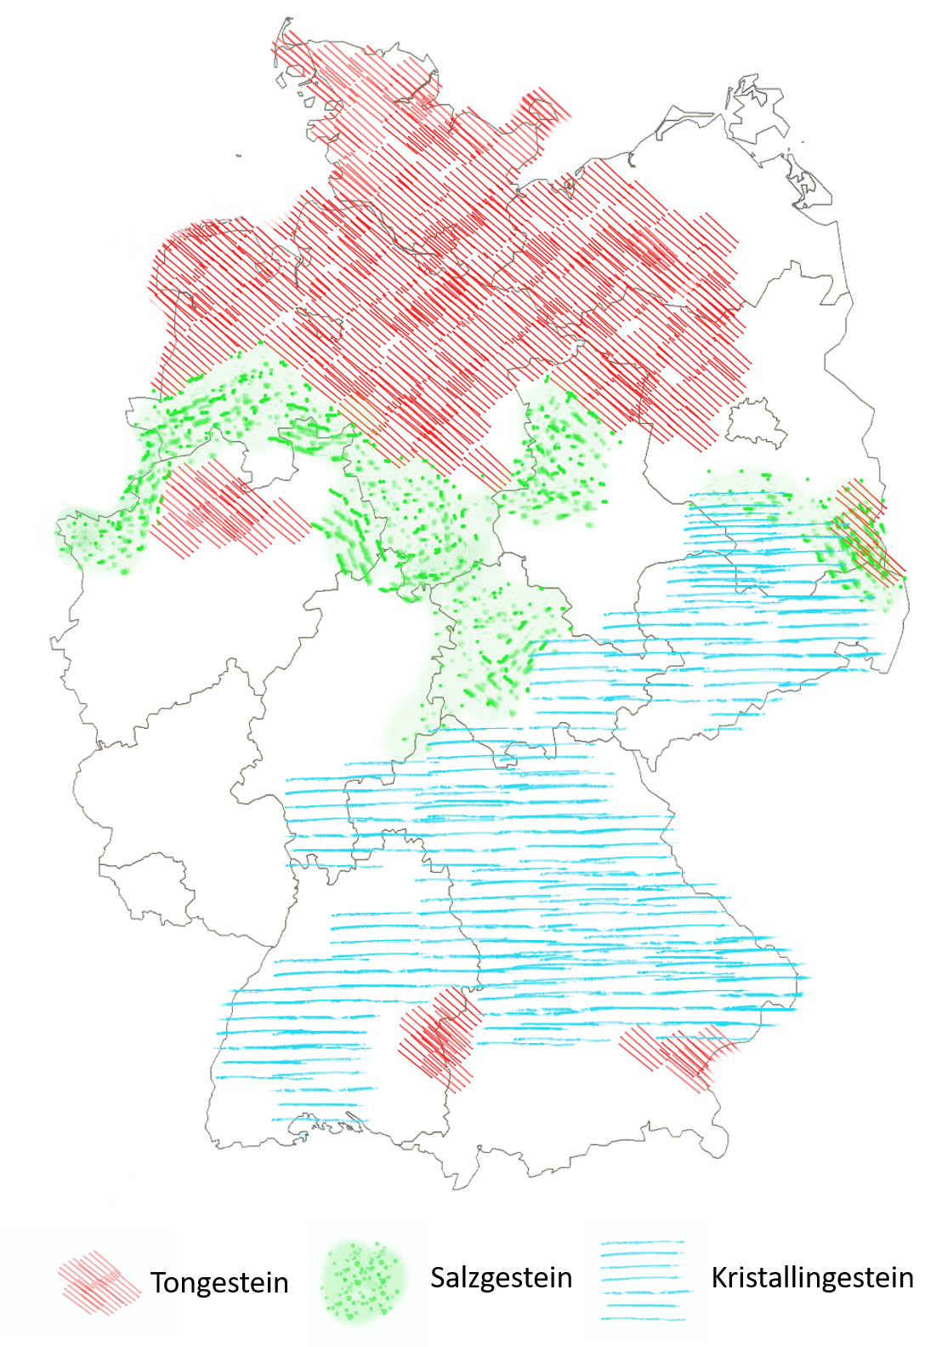Material 2

Abbildung 1: Gesteinsvorkommen in Deutschland. (IQB e. V.,2024, in Anlehnung an BUND e.V.).

),

**Karte einer Endlagersuche**

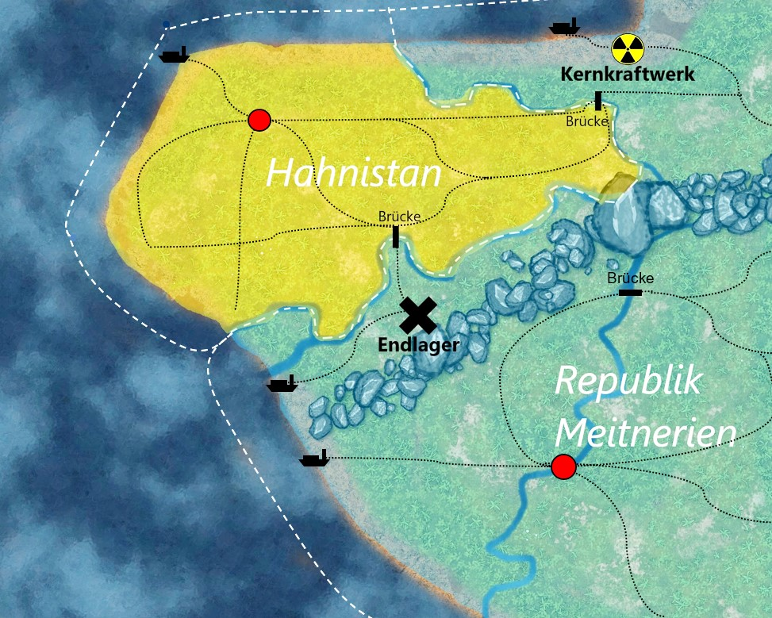

C:\Users\bollchri\AppData\Local\Packages\Microsoft.Windows.Photos_8wekyb3d8bbwe\TempState\ShareServiceTempFolder\M2_Legende_Staatsgrenze_sy.jpeg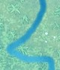

*Gebirge*

*Fluss*

*Meer*

*Legende*

*Landeshauptstadt*

*Hafen*

*Hauptverkehrsadern*

*Staatsgrenze*

*Abbildung* *2: Endlagersuche. (IQB e. V., 2024).*

# Weiterführendes Material

* [BGE](https://www.bge.de/de/endlagersuche/) (o. D.). *Endlagersuche*. <https://www.bge.de/de/endlagersuche/>
* BGE (o. D.) *Planspiel Endlagersuche - wer hat die besseren Argumente?* <https://www.bge.de/de/endlagersuche/planspiel/>
* BGR (o. D.). *Endlagerforschung*. <https://www.bgr.bund.de/DE/Themen/Endlagerung/Endlagerforsch/endlagerforsch_node.html>
* Nationales Begleitgremium (o. D.). *Endlagersuche*. <https://www.nationales-begleitgremium.de/DE/Endlagersuche/endlagersuche_node.html>

# Hinweise zur Durchführung

Hinweise zu Zielsetzung und Thematik

Die Suche nach einem Endlager für stark radioaktive Abfälle ist in Deutschland bislang nicht abgeschlossen. Das Standortauswahlgesetz (StandAG) regelt den Ablauf des Verfahrens, die Beteiligung der Öffentlichkeit, die Verteilung der Kosten und einige Kriterien (Ausschlusskriterien, Mindestanforderungen, Abwägungskriterien) für die Standortauswahl. Ziel dieser Aufgabe ist es, dass die Lernenden die Komplexität eines solchen Entscheidungsprozesses im Ansatz nachvollziehen und außerdem für die Thematik sensibilisiert werden. Die in der Aufgabe formulierten Kriterien können dabei nicht als richtig oder falsch, wohl aber in ihrer Relevanz für das Problem gewertet werden. Die Gewichtung der Kriterien im Entscheidungsprozess kann sehr unterschiedlich ausfallen. Ein anschließender Vergleich mit Diskussion der einzelnen Lösungen in Gruppen oder im Plenum kann daher sinnvoll sein.

Didaktische Hinweise

Die Teilaufgaben sind als Einzelarbeitsaufträge formuliert, können jedoch auch in Partner- oder Gruppenarbeit bearbeitet werden.

Die Kriterien in Teilaufgabe 1 können aus bekannten Strahlenschutzmaßnahmen heraus entwickelt werden (z. B. die fünf „A“s des Strahlenschutzes). Teilaufgabe 2 kann auch zur Stärkung der Kommunikationskompetenz verwendet werden. K 3.2 (Die Lernenden tauschen sich mit anderen über physikalische Sachverhalte aus, vertreten den eigenen Standpunkt mithilfe fachlicher Argumente, reflektieren ihn und korrigieren diesen gegebenenfalls.) könnte beispielsweise zusätzlich gefördert werden, indem die Lernenden in Rollen von Vertreterinnen und Vertretern der Länder Hahnistan und Meitnerien schlüpfen und jeweils den eigenen Standpunkt vertreten. Bei der gemeinsamen Erarbeitung einer Lösung wird auch die Demokratieentwicklung gestärkt.

Auch die ökonomischen und ökologischen Aspekte der Bildung für Nachhaltige Entwicklung (vgl. BMBF) bilden bei der Aufgabe einen Schwerpunkt.

Innerhalb einer digitalen Anwendung kann zusätzliches Wissen erworben werden: Das Interactive Book bietet verschiedene Lehrvideos und verlinkte Informationsseiten in Kombination mit dazugehörigen Quizfragen. Dieses kann entweder über eine H5P-Datei oder direkt über HTML genutzt werden (siehe Zusatzmaterial im Downloadbereich).

Differenzierung

Eine Differenzierung findet vor allem durch die offenen Aufgabenstellungen der Teilaufgaben statt, welche individuelle Lösungswege zulassen. Darüber hinaus können zusätzliche Hilfen auf den Materialien bereitgestellt werden. Beispielsweise kann die Tabelle in Teilaufgabe 1.1 vorgegeben und mit einem Wortspeicher versehen werden. Die Karte in Material 2 kann vorab mit weiteren relevanten Informationen ergänzt werden. Auch die drei Möglichkeiten aus Teilaufgabe 2.1 können vorgegeben werden. Natürliche Hindernisse wie Gebirge, Seen, Meer und Flüsse können auf der Karte noch einmal extra hervorgehoben werden.

# Lösungshinweise und Bezug zu den Standards

Es werden folgende Abkürzungen verwandt:

* S – Standards der Sachkompetenz,
* E – Standards der Erkenntnisgewinnungskompetenz,
* K – Standards der Kommunikationskompetenz,
* B – Standards der Bewertungskompetenz.

|  |  |  |  |  |  |
| --- | --- | --- | --- | --- | --- |
| **1.1** | Die Suche nach einem Standort für die Errichtung eines Endlagers gestaltet sich langwierig und schwierig, daher ist deine Unterstützung gefragt! In Deutschland kommen laut Standortauswahlgesetz (2023, §23, Abs. 1) für die Endlagerung die Wirtsgesteine Steinsalz, Tongestein und Kristallingestein in Betracht. Recherchiere folgende Eigenschaften dieser Materialien und schreibe sie tabellarisch auf:   * Stabilität gegenüber mechanischer Einwirkung, * Verhalten bei Temperaturveränderungen, * Wasserlöslichkeit, * Durchlässigkeit für Wasser. | S | E | K  1.1 | B |

Der Standard K 1.1 ist durch die selbstständige Auswahl einer zuverlässigen Quelle und das Herauslesen der entsprechenden Eigenschaften bereits erfüllt. Dabei kann auch als Unterstützung eine Tabelle (mit oder ohne Wortspeicher) vorgegeben werden.

Lösungsbeispiel:

|  |  |  |  |  |
| --- | --- | --- | --- | --- |
| **Wirtsgestein** | **Mechanische Stabilität** | **Verhalten unter Temperaturveränderungen** | **Löslichkeit** | **Durchlässigkeit für Wasser** |
| Steinsalz | stabil | stabil | löslich | durchlässig |
| Tongestein | nicht stabil | nicht stabil | nicht löslich | nicht durchlässig |
| Kristallingestein | stabil | stabil | nicht löslich | durchlässig (wenn zerklüftet) |

|  |  |  |  |  |  |
| --- | --- | --- | --- | --- | --- |
| **1.2** | Formuliere im Hinblick auf den Strahlenschutz Kriterien, denen ein Endlager genügen sollte. Orientiere dich an den fünf „A“s:   * Abstand, * Abschirmen, * Aufenthalt begrenzen, * Abschalten, * Aufnahme verhindern.   Nutze deine Tabelle aus Teilaufgabe 1.1. Ergänze auch Aspekte, die über den Strahlenschutz hinausgehen (z. B. wirtschaftliche, soziale, …). | S | E | K | B  1.2 |

Damit der Standard erfüllt ist, müssen die genannten Kriterien für den Bewertungsprozess relevant sein. Die Relevanz eines fachlichen Kriteriums zeigt sich dadurch, dass es mit Aspekten des Strahlenschutzes (z. B. mit den fünf „A“s) begründet werden kann. Die Relevanz überfachlicher Kriterien zeigt sich dadurch, dass diese entweder mit fachlichen Kriterien verknüpft sind (z. B. sind geografische Aspekte mit physikalischen Materialeigenschaften verknüpft), oder aufgrund einer sonstigen Interessenlage für die Entscheidung von Belang sind (z. B. Berücksichtigung der Interessen von Anwohnern, Unternehmen, Umweltschutz usw.).

Beispiele für fachliche Kriterien (in ungewichteter Reihenfolge):

* Der Ort muss unterirdisch sein. Begründung: Die darüber liegenden Erdschichten schirmen die Strahlung ab.
* Der Ort muss geologisch stabil sein. Begründung: Lagerbehälter und -kavernen könnten bei Erdbeben beschädigt werden und radioaktives Material könnte austreten.
* Am Ort sollten am besten mehrere der drei in Teilaufgabe 1.1 beschriebenen Gesteinsarten vorhanden sein. Begründung: Das Eindringen und der Austritt von Wasser muss verhindert werden, um den Abtransport von radioaktivem Material zu verhindern.
* Der Ort sollte in möglichst großer Entfernung von (vor allem fließenden) Gewässern sein. Begründung: Im Falle eines Austrittes von radioaktivem Material könnte dieses durch kontaminiertes Wasser weiträumig verteilt werden.
* Lagerbehälter sowie das umgebene Gestein sollten temperaturbeständig sein. Begründung: Radioaktiver Müll heizt seine Umgebung auf.

Beispiele für überfachliche Kriterien:

* Der Ort sollte außerhalb eines Naturschutzgebietes liegen. Begründung: Die Betriebsamkeit beim Lager durch den Menschen und Maschine gefährdet die ökologische Vielfalt.
* Der Ort sollte infrastrukturell leicht erschlossen werden können. Begründung: Die Kosten für den Transport können so gering gehalten werden.
* Akzeptanz der hiesigen Bevölkerung. Begründung: Der Entscheidungsprozess in einer Demokratie sieht die Einbeziehung der Bevölkerung vor.

Die Kriterien werden von den Lernenden selbst formuliert und müssen nicht unbedingt den Beispielen entsprechen. Für die Erfüllung des Standards sollten sowohl fachliche als auch überfachliche Aspekte Berücksichtigung finden.

|  |  |  |  |  |  |
| --- | --- | --- | --- | --- | --- |
| **1.3** | In Material 1 ist dargestellt, wo die drei Gesteinsarten in Deutschland vorkommen. Ergänze die Karte um weitere Informationen, die für deine formulierten Kriterien eine Rolle spielen. Nimm einen Atlas zur Hilfe! | S | E | K  1.5 | B |

Die Lösung der Teilaufgabe hängt stark davon ab, welche Kriterien in Teilaufgabe 1.2 formuliert wurden. Dementsprechend muss die Karte um weitere Informationen ergänzt werden, z. B. (ehemalige) Bergbaugebiete, Gewässer, Gegenden mit hoher Bevölkerungsdichte etc.

Die Erfüllung des Standards zeigt sich dadurch, dass die relevanten Informationen für die eigens formulierten Kriterien von den Lernenden aus geeigneten Quellen (z. B. der richtigen Karte im Atlas) herausgefiltert werden müssen. Beim Einzeichnen in der vorhandenen Karte (M 1) müssen diese Informationen wiederum in passender Struktur (verständliche Beschriftung, Legende etc.) wiedergegeben werden.

Beispiel:

* Kriterium: Der Ort sollte von bevölkerungsreichen Regionen weit entfernt sein. 🡪 Bevölkerungsreiche Regionen werden auf der Karte ergänzt.
* Kriterium: Der Ort sollte in möglichst großer Entfernung von (vor allem fließenden) Gewässern sein. 🡪 Gewässer werden auf der Karte eingezeichnet.



Abbildung 1: Gesteinsvorkommen in Deutschland. (IQB e. V., 2024, in Anlehnung an BUND e.V.).

)

|  |  |  |  |  |  |
| --- | --- | --- | --- | --- | --- |
| **1.4** | Entscheide dich für einen Ort auf der Karte, der deiner Meinung nach für einen Endlagerstandort in Frage kommt. Begründe, warum dieser Ort deine Kriterien (größtenteils) erfüllt und gib an, welche Aspekte du besonders gewichtest. | S | E | K | B  2.2 |

Die Erfüllung des Standards zeigt sich nicht alleine in der Überprüfung aller Kriterien, sondern auch in deren Gewichtung und einem dadurch begründeten Urteil.

Lösungsbeispiel:

Die Region um Salzwedel im Nordwesten Sachsen-Anhalts finde ich am sinnvollsten, weil zum einen eine geringe Bevölkerungsdichte herrscht. Zum anderen ist die Region frei von geologischer Aktivität. Am wichtigsten ist, dass in der näheren Umgebung mehrere Gesteinstypen vertreten sind. Eine Kombination der verschiedenen Gesteinstypen könnte das Lager über einen sehr langen Zeitraum luft- und wasserdicht verschließen. In der Gegend sind außerdem Kavernen vorhanden, die zurzeit als Gasspeicher genutzt werden. Möglicherweise lassen diese sich in Zukunft zu einem Endlager umfunktionieren.

Dieses Lösungsbeispiel nimmt Bezug auf einige der oben formulierten Kriterien und sollte nicht als Blaupause für eine Antwort auf die Thematik gesehen werden (siehe dazu auch die Hinweise zu Zielsetzung und Thematik).

|  |  |  |  |  |  |
| --- | --- | --- | --- | --- | --- |
| **2.1** | Die fiktive Republik Meitnerien hat unter Berücksichtigung aller Kriterien ein geeignetes Endlager gefunden. Nachbarland von Meitnerien ist Hahnistan. Dessen Gebiet wird auf dem Festland begrenzt von zwei Flüssen und ist dort umgeben von der Republik Meitnerien. Auf dem Meer gehört eine Zone von 12 Seemeilen (ca. 22 km) vor der Küste zum jeweils angrenzenden Staatsgebiet. Jenseits der 12 Seemeilen befinden sich internationale und damit frei befahrbare Gewässer.  Du bist unabhängige Sicherheitsbeauftragte / unabhängiger Sicherheitsbeauftragter.   1. Gib anhand der Karte Material 2 mindestens drei verschiedene Routen an, wie der radioaktive Müll vom Kernkraftwerk ins Endlager transportiert werden kann. 2. Erläutere für jede der drei Möglichkeiten die Vor- und Nachteile aus Sicht des Strahlenschutzes. Gehe dabei auch auf ökonomische und ökologische Aspekte ein. 3. Entscheide dich begründet für eine deiner drei Routen. | S | E | K | B  2.2 |

1. Im Wesentlichen gibt es vier unterschiedliche Arten von Wegen:

* über Land durch Hahnistan,
* langer Weg über Land durch Meitnerien (inkl. zwei Gebirgsquerungen),
* Weg übers Meer,
* Luftweg.

1. Bei den zu erläuternden Vor- und Nachteilen sollten für die Erfüllung des Standards sowohl fachliche als auch überfachliche Kriterien berücksichtigt werden.

Beispiel für ein fachliches Kriterium:

Wird der Seeweg gewählt, besteht die Gefahr, dass radioaktives Material ins Meer gelangt. Über den Verzehr von Fischen, die radioaktives Material aufgenommen haben, kann das Material in den menschlichen Körper gelangen (vgl. Strahlenschutz, Inkorporation).

Beispiel für ein überfachliches Kriterium:

Der Landweg durch Meitnerien ist mit erheblichem ökonomischem Aufwand verbunden (z. B. wegen notwendiger Tunnelbohrung durchs Gebirge).

Einige weitere Vor- und Nachteile könnten sein (fachliche Kriterien sind **fett** markiert, alle anderen Kriterien sind überfachlich):

|  |  |  |
| --- | --- | --- |
| **Route** | **Vorteile** | **Nachteile** |
| Über Land durch Hahnistan | * Der Weg ist kurz (ökonomisch sinnvoll, ökologisches Risiko minimiert). * Das radioaktive Material verbleibt nördlich des Gebirges, welches eine natürliche Barriere für die Verteilung des Materials darstellen kann. | * Der Weg erfordert möglicherweise diplomatische Zugeständnisse. * Die Sabotage/Blockierung entlang der Strecke ist möglich. |
| Langer Weg über Meitnerien | * Der Weg über Land stellt ökologisch ein geringeres Risiko als der Weg über Luft oder Wasser dar. | * Die Sabotage/Blockierung entlang der Strecke ist möglich. * Tunnel müssen gegraben oder Bergpässe gebaut werden (ökonomisch aufwändig). * Bei Tunneleinsturz wird eine Bergung des radioaktiven Materials nahezu unmöglich. |
| Weg übers Meer | * Die Sabotage/Blockierung entlang der Strecke ist aufwändig (unwahrscheinlicher als über Land). | * **Radioaktives Material könnte ins Meer gelangen. Über den Verzehr von Fischen, die radioaktives Material aufgenommen haben, kann das Material in den menschlichen Körper gelangen (Inkorporation).** * **Bei Havarie sinken Behälter mit radioaktivem Material zum Meeresboden. Dort sind sie dem Schweredruck und Korrosion durch Meerwasser ausgesetzt und können beschädigt werden.** * Eine Bergung im Fall einer Havarie ist aufwändig. |
| Weg über Luft | * Dieser Weg erfordert die kürzeste Zeitspanne. * Die Blockierung der Strecke ist nahezu ausgeschlossen. * **Die Strahlenexposition wird durch die kürzere Transportzeit minimiert.** | * Radioaktives Material könnte in die Atmosphäre gelangen und sich dort verteilen. * **Die Fracht samt Flugzeug hat während des Fluges eine hohe Lage- sowie kinetische Energie. Ein Absturz wird daher mit hoher Wahrscheinlichkeit die Frachtbehälter zerstören und das radioaktive Material weiträumig verteilen.** |

1. Unter den vorgegebenen Aspekten ist der Landweg über Hahnistan am günstigsten. Werden von den Lernenden darüber hinaus politische Aspekte eingebracht, kann mit entsprechender Begründung auch der lange Landweg über Meitnerien gewählt werden. Die Kriterien sollten für die Entscheidungsfindung entsprechend gewichtet und das Urteil begründet werden, damit der Standard erfüllt wird.

Lösungsbeispiel:

Ich komme zu dem Schluss, dass die Auswirkungen eines Katastrophenfalles bei den Wegen über Luft oder See so gravierend sind, dass diese Optionen ausgeschlossen werden sollten (siehe Tabelle oben). Der Weg über Hahnistan sollte bevorzugt werden, wenn dort die Sicherheitslage und die politische Situation stabil ist. Alternativ sollte der lange Weg über Land gewählt werden.

|  |  |  |  |  |  |
| --- | --- | --- | --- | --- | --- |
| **2.2** | Der Präsidentin Lise von Meitnerien erscheint ein Weg über Land durch Hahnistan am günstigsten. Verfasse aus ihrer Sicht einen Brief an den Kaiser Otto von Hahnistan, in dem du ihn davon überzeugst, dass diese Option für sein Land ökologisch, ökonomisch und sozial von Vorteil ist. | S | E | K  2.2 | B |

Um den Standard K 2.2 zu erfüllen, sollten für den Brief geeignete Argumente ausgewählt werden, die einen Vorteil für Hahnistan darstellen, z. B.:

* Hahnistan könnte von einer Durchfahrtsgebühr profitieren. (Diese könnte wiederum für ökologische und soziale Projekte verwendet werden).
* Die Gefahr einer Freisetzung von radioaktivem Material wird minimiert, was auch im Interesse von Hahnistan ist.
* Für Bau, Instandhaltung und Sicherung der Strecke werden auf der Seite Hahnistans Arbeitsplätze geschaffen.

Außerdem sollten diese Aspekte adressatengerecht (in Form eines diplomatischen Briefes) aufbereitet werden.

Lösungsbeispiel (ohne Brieflayout):

Wir wissen natürlich, dass die Sicherheit Ihrer Bevölkerung Ihnen am Herzen liegt. Daher sollten wir einen Unfall in jedem Fall vermeiden. Denn selbst, wenn dieser auf unserem Territorium stattfinden sollte, würde Ihre Bevölkerung durch die radioaktive Wolke in Mitleidenschaft gezogen. Daher sollten wir dieses Projekt gemeinsam gestalten. Wenn wir die Castoren und die Logistik von Anfang an zusammen entwickeln, profitieren Sie von maximaler Transparenz und wirtschaftlicher Beteiligung. Selbstverständlich überlassen wir Ihnen vorab unsere Analyse zu allen Wegoptionen für den Transport des Materials.

|  |  |  |  |  |  |
| --- | --- | --- | --- | --- | --- |
| **2.3** | Kaiser Otto stellt in einem Antwortbrief die Frage, warum der radioaktive Müll nicht einfach ins Weltall geschossen wird. Überlege als unabhängige Sicherheitsbeauftragte / unabhängiger Sicherheitsbeauftragter, welche ökonomischen und ökologischen Vor- und Nachteile die Methode hat und bewerte, ob diese Lösung geeignet ist. | S | E | K | B  2.2 |

Die Gefahr einer ökologischen Katastrophe durch Explosion der Rakete innerhalb der Atmosphäre sollte als Ausschlusskriterium dieser Option herausgearbeitet werden. Ökonomische und ökologische Aspekte können mit fachlichen verbunden werden (z. B. durch die Frage: Transport nur in den Orbit oder darüber hinaus?) Die Erfüllung des Standards zeigt sich darin, dass überfachliche Aspekte in das Urteil einfließen und dieses schlüssig begründet wird.

Lösungsbeispiel:

Die Entscheidung, Müll in das Weltall zu schießen, klingt im ersten Moment sehr verlockend. Jedoch ist nach aktuellem Stand der Technik ein Raketenstart sehr teuer. Wenn wir das Material soweit ins All hinaus beschleunigen, dass es dem Schwerefeld der Erde entflieht, müssen wir enorme Mengen an Energie aufwenden. Selbst wenn das Material nur in einen Orbit transportiert wird, ist der energetische Aufwand schon zu groß. In dem Fall besteht außerdem die Gefahr, dass der Müll (z. B. durch Kollision mit anderem Weltraummüll oder einem Asteroiden) zurück auf die Erde fällt. Beim Eintritt in die Atmosphäre verglüht das Material dann und die radioaktiven Stoffe verteilen sich in der Atmosphäre. Außerdem besteht schon beim Start der Rakete ein Unfallrisiko. Wenn eine mit radioaktivem Material beladene Rakete am Boden explodiert wären die Auswirkungen ähnlich wie bei einem GAU. Daher sollten wir zum Schutze der Bevölkerung von dieser Option absehen.

# Quellenangaben

* BGBl (2023). *StandAG - Gesetz zur Suche und Auswahl eines Standortes für ein Endlager für hochradioaktive Abfälle*. <https://www.gesetze-im-internet.de/standag_2017/BJNR107410017.html>
* BGBl (2023). *Standortauswahlgesetz (StandAG)*. <https://www.gesetze-im-internet.de/standag_2017/__23.html>
* Bundesministerium für Bildung und Forschung (BMBF). (o. D.). *Bildung für nachhaltige Entwicklung*. <https://www.bmbf.de/bmbf/de/bildung/bildung-fuer-nachhaltige-entwicklung/bildung-fuer-nachhaltige-entwicklung_node.html>
* Abbildung 1: Copyright Grafik: IQB e.V. (2024). *Gesteinsvorkommen in Deutschland*. In Anlehnung an: Bund (2023): *Gesteinsvorkommen in Deutschland.* <https://www.bund.net/themen/atomkraft/atommuell/lagersuche/aktuelles/>
* Abbildung 2: Copyright Grafik: IQB e. V. (2024). *Endlagersuche.* Lizenz: Creative Commons (CC BY). Volltext unter: <https://creativecommons.org/licenses/by/4.0/legalcode.de>

Sofern nicht anders gekennzeichnet, liegt das Copyright beim IQB e. V., Lizenz: Creative Commons (CC BY). Volltext unter: <https://creativecommons.org/licenses/by/4.0/legalcode.de>